PHIẾU HƯỚNG DẪN HỌC SINH TỰ HỌC

TÊN BÀI HỌC | Hướng dẫn | NỘI DUNG TRỌNG TÂM GHI CHÉP
Bài 1: Sự phụ thuộc của cường độ dòng điện vào hiệu điện thế giữa hai đâu dây dẫn. | - Thí nghiệm:  Mắc mạch điện theo sơ đồ bên. Vôn kế V mắc song song với bóng đèn Đ để đo hiệu điện thế giữa hai đầu đèn, ampe kế A mắc nối tiếp với đèn để đo cường độ dòng điện qua đèn.  - Khi thay đổi hiệu điện thế U của đèn thì cường độ dòng điện I chạy qua đèn thay đổi tỷ lệ thuận với U => Kết luận: Cường độ dòng điện chạy qua dây dẫn tỷ lệ thuận với hiệu điên thế giữa hai đầu dây dẫn. | Bài 1: SỰ PHỤ THUỘC CỦA CƯỜNG ĐỘ DÒNG ĐIỆN VÀO HIỆU ĐIỆN THẾ GIỮA HAI ĐÂU DÂY DẪN.  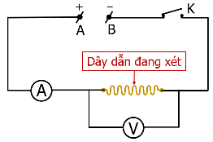  - Thí nghiệm  - Kết luận:  Cường độ dòng điện chạy qua dây dẫn tỷ lệ thuận với hiệu điên thế giữa hai đầu dây dẫn.  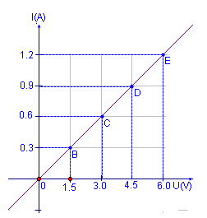  - Đồ thị sự phụ thuộc của I vào U:  Đồ thị biểu diễn sự phụ thuộc của I vào U là một đường thẳng đi qua gốc tọa độ.  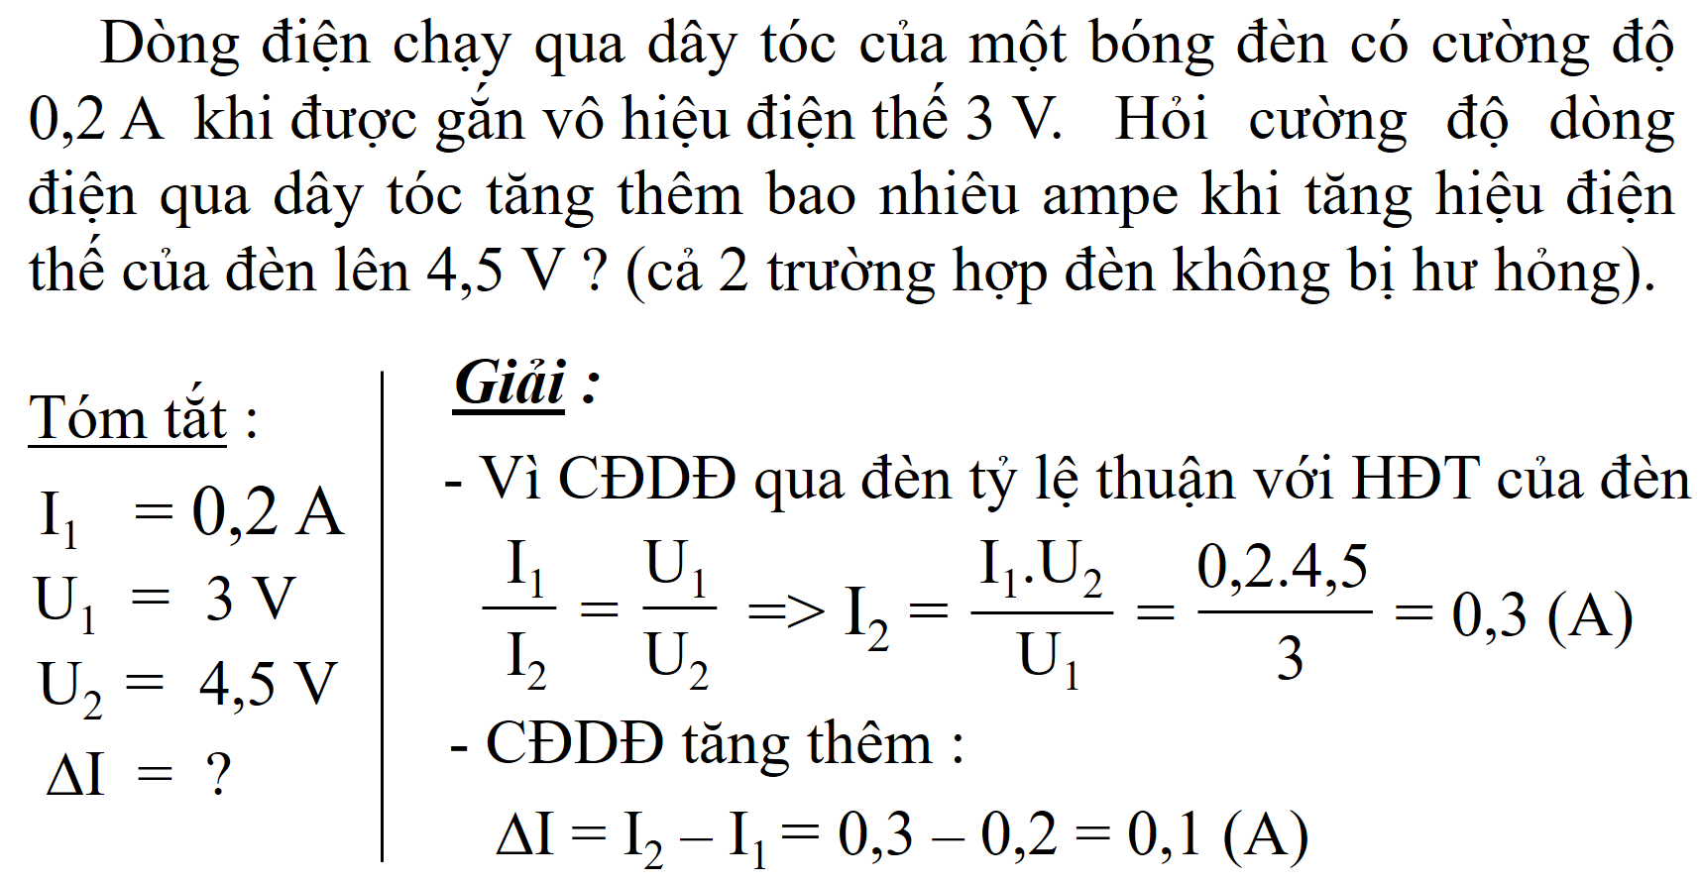  - Vận dụng:  Ghi nhớ học thuộc:  - Cường độ dòng điện chạy qua dây dẫn tỷ lệ thuận với hiệu điên thế giữa hai đầu dây dẫn  U₁ U₂  I₁I₂  =  - Dặn dò:  - Coi lại nội dung bài vừa học, học thuộc ghi nhớ.  - Làm bài tập 1.1, 1.2, 1.8, các câu trắc nghiệm trong sách bài tập  - Coi trước bài 2: ĐIỆN TRỞ CỦA DÂY DẪN. ĐỊNH LUẬT OHM

